Mława, dnia 6 listopada 2007r.
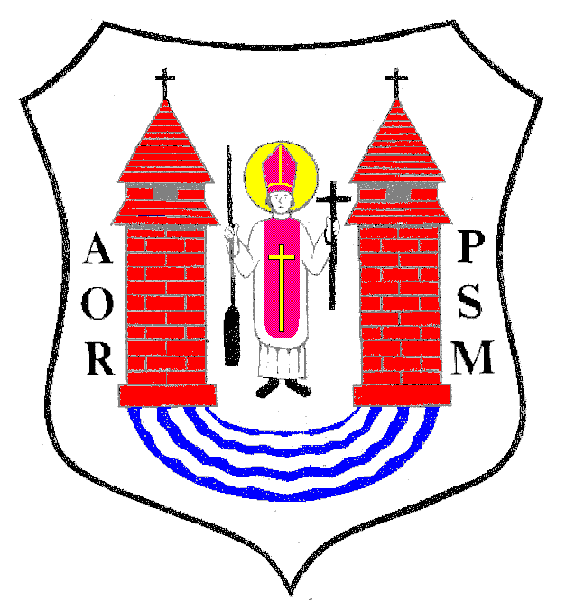

Pan / i
................................

........................................

Na podstawie art.20 ust.1 ustawy z dnia 8 marca 1990r.
o samorządzie gminnym / Dz. U. z 2001r. Nr 142 poz.1591/

z w o ł u j ę

XVI SESJĘ RADY MIEJSKIEJ W MŁAWIE

z następującym porządkiem posiedzenia:

1. Otwarcie obrad.
2. Stwierdzenie prawomocności obrad.
3. Wybór Sekretarza Obrad.
4. Przyjęcie protokołu z XV sesji Rady Miejskiej odbytej w dniu
16 października 2007r.
5. Podjęcie uchwały w sprawie zmian w budżecie miasta na 2007r.
6. Podjęcie uchwały w sprawie określenia wysokości stawek podatku
od nieruchomości.
7. Podjęcie uchwały w sprawie określenia stawek podatku od środków
transportowych.
8. Podjęcie uchwały w sprawie opłaty od posiadania psów.
9. Podjęcie uchwały w sprawie określenia opłaty targowej.
10. Pojęcie uchwały zmieniającej Uchwałę Nr IV/23/2006 RM w Mławie
z dnia 28 grudnia 2006r. w sprawie wieloletniego programu
gospodarowania mieszkaniowym zasobem gminy.
11. Podjęcie uchwały w sprawie uchwalenia Statutu Miejskiego Ośrodka
Pomocy Społecznej w Mławie.

12. Podjęcie uchwały w sprawie powiadomienia o złożeniu
oświadczenia lustracyjnego przez Sekretarza Miasta Mławy.
13. Sprawozdanie z wykonania uchwał Rady Miejskiej podjętych na
sesji w dniu 27 września 2007r. i 16 października 2007r.
14. Informacja Burmistrza Miasta Mławy z działalności za okres
między sesjami.
15. Interpelacje, wolne wnioski i zapytania.
16. Zamknięcie obrad sesji Rady Miejskiej.

Przed realizacją porządku obrad sesji przedstawiona
zostanie przez Eksperta z INWEST- COLSUNTING S.A.
informacja dotycząca sytuacji finansowej miasta
pn. „ Bilans Otwarcia Miasta Mławy ”

Sesja Rady Miejskiej odbędzie się w dniu
14 listopada 2007r. / środa / o godz. 13oo
w sali Miejskiego Domu Kultury ul. Stary Rynek.

Przewodniczący Rady Miejskiej

inż. Krzysztof Wasiłowski

